RELEASE ASSESSMENT DE QA

SauceDemo / Swag Labs

Premissas e limitações
Este Release Assessment foi elaborado com base no enunciado da atividade, na exploração realizada no ambiente SauceDemo utilizando exclusivamente o usuário standard_user e nos resultados efetivamente informados durante a execução.
Foram observados e/ou executados os seguintes pontos:
- Login: nenhum comportamento inesperado identificado durante a exploração.
- Catálogo: nenhum comportamento inesperado identificado.
- Visualização de produto: nenhum comportamento inesperado identificado.
- Carrinho: comportamento inconsistente ao utilizar a tecla Enter durante o fluxo de checkout.
- Checkout: perda dos dados preenchidos ao retornar à etapa anterior.
- Checkout: apresentação do valor 57,98000000000004 em determinada composição de produtos.
- Finalização da compra: operação concluída normalmente com os produtos utilizados no teste.
- Sessão: logout observado após aproximadamente 2 minutos de inatividade.
- Rollback no checkout: informado como comportamento intermitente, porém não reproduzido durante a investigação formal apresentada neste relatório.

O requisito de permanência da sessão por até 48 horas foi informado como requisito de referência, mas não foi possível validá-lo integralmente por meio da execução realizada. Portanto, a diferença entre o comportamento observado, aproximadamente 2 minutos, e a expectativa de 48 horas é tratada como necessidade de esclarecimento de requisito, além de representar risco residual.

1. Identificação do sistema
Sistema: SauceDemo / Swag Labs
URL: https://www.saucedemo.com/
Tipo: Plataforma de comércio eletrônico para demonstração e testes
Usuário utilizado: standard_user
Final da matrícula: 0
Escopo avaliado: Login, catálogo, produto, carrinho, checkout, confirmação do pedido e comportamento de sessão.
A distribuição definida pela atividade determina que usuários cuja matrícula termine em 0 ou 1 utilizem exclusivamente o standard_user.

2. Contexto profissional
A avaliação considera uma versão candidata à produção de uma plataforma de comércio eletrônico. O Product Owner informa que as principais funcionalidades aparentam estar funcionando, porém não existe tempo suficiente para realizar uma cobertura completa do sistema.
Nesse contexto, o trabalho de QA consiste em realizar uma avaliação orientada a riscos, priorizando os fluxos com maior impacto potencial sobre a experiência do usuário e sobre o processo de compra.
A estratégia adotada concentra os esforços em três funcionalidades prioritárias e utiliza testes positivos, negativos, análise de valores monetários, exploração de navegação e investigação de comportamentos suspeitos.
A abordagem segue a orientação do enunciado de que o relatório deve demonstrar raciocínio baseado em risco, e não apenas apresentar uma sequência de casos de teste.

3. Objetivo do Release Assessment
O objetivo deste Release Assessment é avaliar, dentro do escopo disponível, se a versão candidata do SauceDemo apresenta evidências suficientes de qualidade para suportar uma decisão de liberação.
A avaliação busca:
- identificar as funcionalidades de maior risco;
- selecionar testes prioritários;
- executar quatro casos de teste;
- registrar resultados observados;
- investigar comportamentos inesperados;
- diferenciar defeitos, riscos e requisitos não suficientemente especificados;
- estabelecer riscos residuais;
- fornecer evidências rastreáveis para o Quality Gate.
A decisão final é baseada exclusivamente nas evidências produzidas durante a execução, conforme estabelecido no enunciado.

4. Reconhecimento inicial
A exploração inicial contemplou os principais fluxos do sistema:
Login: o acesso utilizando standard_user ocorreu sem comportamento inesperado identificado.
Catálogo: a navegação e visualização dos produtos ocorreram sem anomalias identificadas durante a exploração.
Visualização de produto: não foi identificado comportamento inesperado.
Carrinho: foi identificado comportamento diferente dependendo da forma de interação. Ao utilizar a tecla Enter, o fluxo retornou à etapa anterior do processo de checkout.
Checkout: foram identificados dois pontos de atenção. Primeiro, os dados preenchidos no formulário não permaneceram disponíveis após sair da tela e retornar à etapa. Segundo, em determinada composição de produtos foi apresentada a representação numérica 57,98000000000004.
Confirmação: a compra foi finalizada normalmente com os produtos utilizados no teste.
Sessão: após aproximadamente dois minutos, foi observado logout ao tentar retornar ao menu principal.
Rollback: o comportamento de rollback no checkout foi previamente identificado como risco intermitente, mas não foi reproduzido durante a investigação formal apresentada neste relatório. Dessa forma, não é classificado como defeito confirmado.

5. Estratégia de teste
A estratégia adotada foi baseada em risco, priorizando o fluxo de compra e os pontos em que uma falha pode interromper a jornada do usuário ou comprometer a continuidade da operação.
Foram considerados especialmente:
- persistência dos dados durante o checkout;
- navegação entre etapas;
- validação de dados;
- cálculo e apresentação de valores;
- conclusão da compra;
- comportamento da sessão.
É exigido exatamente três funcionalidades prioritárias e quatro riscos de qualidade.
A estratégia também contempla testes funcionais, validação da experiência do usuário, testes de sistema e exploração baseada em comportamento.

6. Funcionalidades prioritárias
Funcionalidade | Risco | Impacto | Justificativa da prioridade
Checkout | Perda de dados preenchidos, inconsistência de navegação e possível rollback | Médio | É uma etapa crítica da jornada de compra e concentra entrada de dados e transição para a finalização
Carrinho | Navegação inconsistente por teclado e comportamento diferente conforme o mecanismo de interação | Médio | O carrinho é uma etapa de transição importante e o comportamento observado pode interromper o fluxo
Sessão | Encerramento da sessão após aproximadamente 2 minutos | Médio | Pode interromper a jornada do usuário e requer comparação com o requisito informado de permanência da sessão
O catálogo apresentou um comportamento relacionado a um spinner considerado redundante e não interativo. Por possuir impacto baixo e não interromper diretamente o processo de compra, não foi incluído entre as três funcionalidades prioritárias.

7. Riscos de qualidade
Foram definidos exatamente quatro riscos de qualidade.
ID | Risco | Impacto | Situação
RQ-01 | Perda dos dados preenchidos durante a navegação do checkout | Médio | Observado durante a execução
RQ-02 | Ocorrência intermitente de rollback durante o checkout | Médio | Informado, mas não reproduzido durante a investigação formal
RQ-03 | Encerramento da sessão após aproximadamente 2 minutos | Médio | Comportamento observado; requisito de 48h necessita confirmação
RQ-04 | Apresentação inconsistente de valores monetários | Médio | Observado durante o teste de valores
O risco relacionado à tecla Enter não foi criado como um quinto risco independente. Ele foi relacionado ao RQ-01, pois o comportamento observado pode provocar retorno à etapa anterior e perda dos dados preenchidos.
Essa consolidação evita duplicidade entre riscos relacionados ao mesmo impacto.

8. Perspectiva de teste
Funcionalidade | Verificação/Validação | Funcional/Não Funcional | Nível | Abordagem | Justificativa
Checkout | Validação | Funcional | Sistema | Exploratório | O objetivo é verificar se o fluxo atende ao comportamento esperado pelo usuário, incluindo preenchimento, navegação, persistência e finalização
Carrinho | Validação | Funcional | Sistema | Exploratório | A investigação busca verificar a consistência da navegação e comparar comportamentos obtidos por diferentes formas de interação
Sessão | Validação | Não Funcional, com aspecto funcional | Sistema | Exploratório | O comportamento temporal da sessão pode interromper o fluxo e precisa ser comparado com a expectativa definida para o sistema
A combinação das perspectivas considera o que efetivamente será investigado, conforme solicitado pelo enunciado.

9. Casos de teste
É exigido exatamente seis casos, distribuídos em dois cenários positivos, dois negativos, um cenário utilizando Particionamento de Equivalência ou Valor Limite e um cenário exploratório ou de UX.

CT-01
Campo | Conteúdo
ID | CT-01
Objetivo | Validar a conclusão de uma compra utilizando dados válidos
Prioridade | Alta
Pré-condição | Usuário standard_user autenticado e produtos disponíveis para inclusão no carrinho
Dados de teste | Produtos disponíveis no catálogo; dados válidos de checkout
Passos | 1. Acessar o sistema. 2. Adicionar produtos ao carrinho. 3. Acessar o carrinho. 4. Iniciar checkout. 5. Preencher os dados obrigatórios. 6. Avançar pelas etapas. 7. Finalizar a compra.
Resultado esperado | A compra deve ser concluída e o sistema deve apresentar a confirmação correspondente
Resultado obtido | A compra foi concluída sem comportamento inesperado identificado
Status | Aprovado
Evidência | 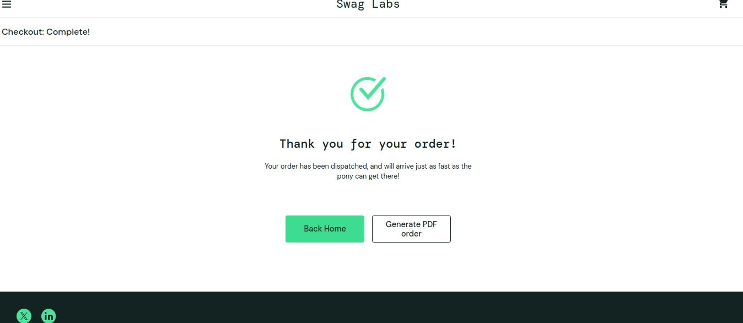  E-01
Pós-condição | Compra finalizada

CT-02
Campo | Conteúdo
ID | CT-02
Objetivo | Verificar o comportamento do checkout quando os campos obrigatórios permanecem vazios
Prioridade | Alta
Pré-condição | Usuário autenticado e processo de checkout iniciado
Dados de teste | Campos obrigatórios sem preenchimento
Passos | 1. Acessar o checkout. 2. Manter os campos obrigatórios vazios. 3. Tentar avançar para a próxima etapa.
Resultado esperado | O sistema deve impedir o avanço enquanto os dados obrigatórios não forem preenchidos
Resultado obtido | O sistema bloqueou o avanço para a próxima etapa quando os campos estavam vazios
Status | Aprovado
Evidência | 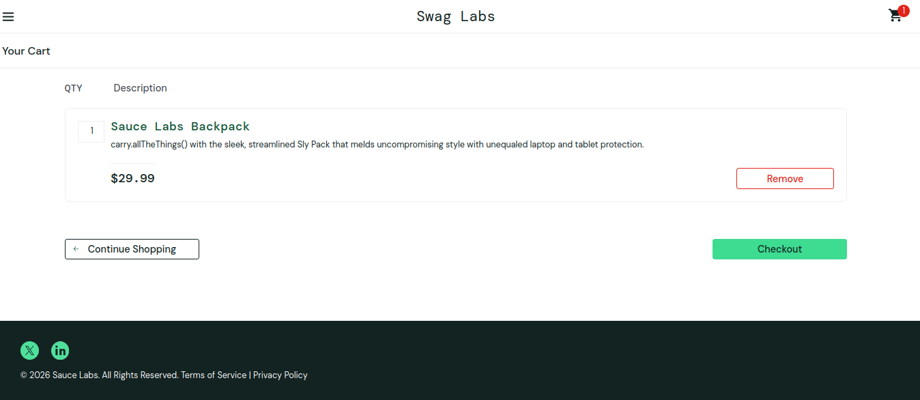  E-02
Pós-condição | Usuário permanece na etapa de preenchimento

CT-03
Campo | Conteúdo
ID | CT-03
Objetivo | Investigar o comportamento da sessão após período de inatividade
Prioridade | Alta
Pré-condição | Usuário autenticado
Dados de teste | standard_user; período de inatividade
Passos | 1. Autenticar. 2. Permanecer sem interação durante o período observado. 3. Tentar utilizar o sistema novamente.
Resultado esperado | O comportamento deve estar de acordo com a política de duração da sessão definida para o sistema
Resultado obtido | A sessão foi encerrada após aproximadamente 2 minutos
Status | Aprovado quanto ao comportamento observado de encerramento; requisito de duração de 48h necessita esclarecimento
Evidência | 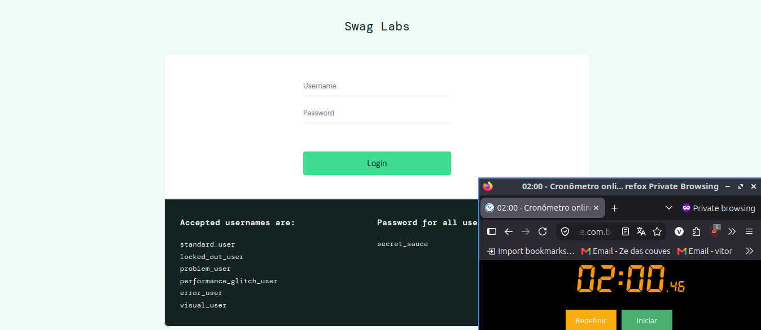  E-05
Pós-condição | Usuário necessita realizar nova autenticação

CT-04
Campo | Conteúdo
ID | CT-04
Objetivo | Verificar o comportamento do checkout diante de dados inválidos
Prioridade | Alta
Pré-condição | Usuário autenticado e checkout disponível
Dados de teste | Dados de checkout inválidos
Passos | 1. Acessar o checkout. 2. Informar dados inválidos nos campos aplicáveis. 3. Tentar avançar.
Resultado esperado | O sistema deve impedir o avanço quando os dados fornecidos não atenderem às validações aplicáveis
Resultado obtido | A executar
Status | A executar
Evidência | A executar
Pós-condição | A definir após execução

CT-05
Campo | Conteúdo
ID | CT-05
Objetivo | Verificar a apresentação e consistência dos valores monetários no checkout
Prioridade | Alta
Pré-condição | Usuário autenticado e carrinho disponível
Dados de teste | Sauce Labs Fleece Jacket: US$ 49,99; Sauce Labs Onesie: US$ 7,99; valor apresentado da taxa: US$ 4,64
Passos | 1. Adicionar os dois produtos. 2. Acessar o carrinho. 3. Iniciar o checkout. 4. Avançar até a etapa de resumo. 5. Verificar os valores apresentados. 6. Finalizar a compra.
Resultado esperado | Os valores devem apresentar formatação monetária consistente, sem excesso de casas decimais, e os valores utilizados na operação devem permanecer matematicamente consistentes
Resultado obtido | Foi apresentado o valor 57,98000000000004. A compra foi posteriormente finalizada sem erro e o cálculo foi considerado correto, caracterizando inconsistência de apresentação numérica
Status | Reprovado
Evidência | 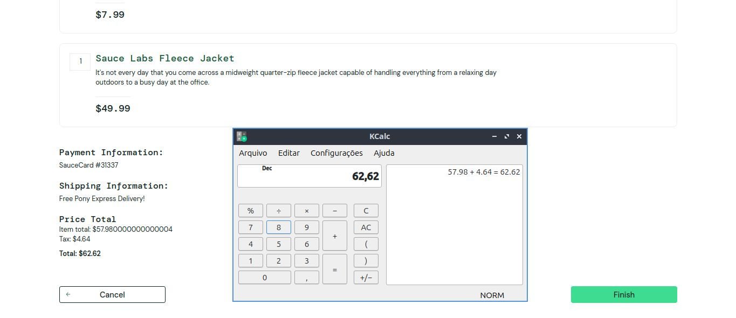  E-03
Pós-condição | Compra finalizada

CT-06
Campo | Conteúdo
ID | CT-06
Objetivo | Explorar a navegação por teclado durante o checkout e verificar sua consistência com a navegação convencional
Prioridade | Alta
Pré-condição | Usuário autenticado e checkout iniciado
Dados de teste | Dados válidos de checkout; interação por teclado utilizando Enter
Passos | 1. Acessar o checkout. 2. Preencher os dados. 3. Utilizar a tecla Enter para avançar. 4. Observar a etapa apresentada e a permanência dos dados preenchidos.
Resultado esperado | O sistema deve avançar para a etapa seguinte, mantendo os dados preenchidos
Resultado obtido | Ao utilizar Enter, o sistema retornou à etapa anterior e os dados do formulário foram perdidos
Status | Reprovado
Evidência | 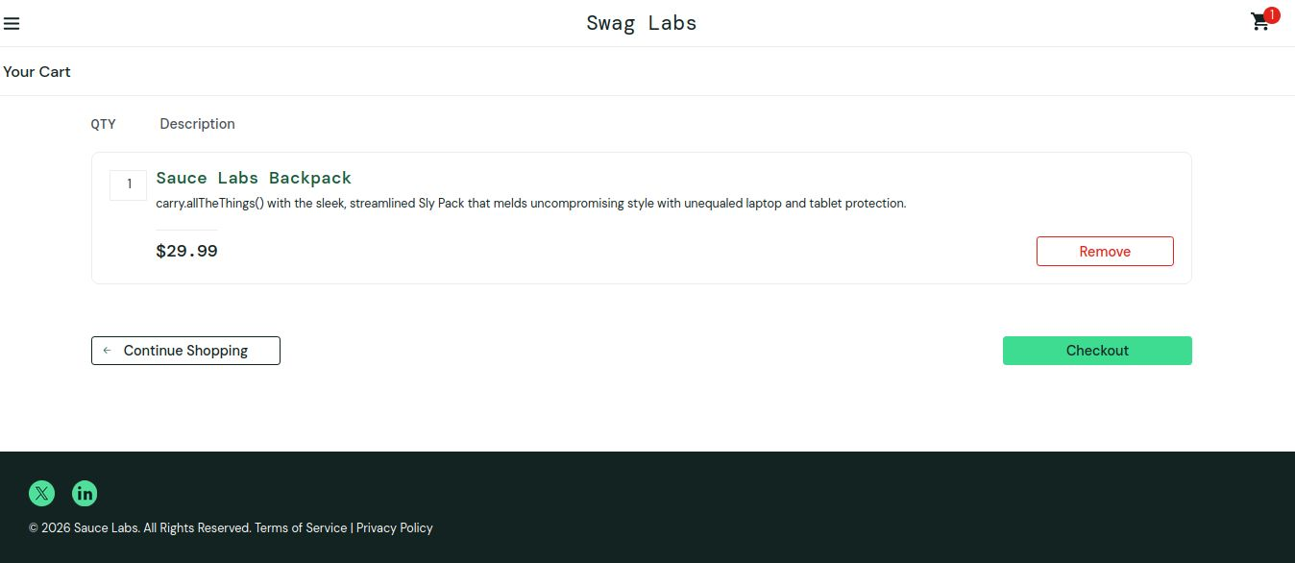  E-04
Pós-condição | Dados do formulário necessitam ser preenchidos novamente

10. Critérios de aceitação
Os critérios foram definidos para a funcionalidade de checkout. É exigido quatro critérios, contemplando comportamento esperado, regra negativa, regra de negócio e requisito relacionado à experiência ou qualidade, sendo pelo menos dois em BDD.

Critério 1
Tipo: Comportamento esperado
Descrição:
Ao preencher corretamente os dados necessários para o checkout, o usuário deve conseguir avançar para a etapa seguinte da compra, mantendo os dados informados.

Critério 2
Tipo: Regra negativa / BDD
Dado que o usuário está na página de checkout
Quando tentar avançar sem preencher os campos obrigatórios
Então o sistema deve impedir o avanço para a próxima etapa e apresentar a validação correspondente.

Critério 3
Tipo: Regra de negócio / BDD
Dado que o usuário preenche parcialmente os dados do checkout
Quando sair da etapa e retornar ao formulário correspondente
Então os dados já preenchidos devem permanecer disponíveis para continuidade do processo.
Esta regra é tratada como expectativa de negócio derivada do comportamento necessário para continuidade do processo. Caso não exista uma especificação formal que determine a persistência desses dados, sua formalização deve ser confirmada com o responsável pelo produto.

Critério 4
Tipo: Experiência e qualidade
Descrição:
Os valores monetários exibidos durante o checkout devem utilizar uma representação consistente de moeda, evitando excesso de casas decimais ou representações numéricas inadequadas para apresentação ao usuário.

11. Execução dos 4 testes priorizados
A seleção dos testes executados considerou risco, impacto, criticidade do fluxo e capacidade de gerar evidências para o Quality Gate.
ID | Resultado esperado | Resultado obtido | Status | Evidência | Impacto
CT-01 | Compra concluída com dados válidos | Compra concluída dentro do esperado | Aprovado | E-01 | Baixo
CT-02 | Sistema impede avanço com campos obrigatórios vazios | Sistema bloqueou a próxima etapa | Aprovado | E-02 | Baixo
CT-05 | Valores monetários apresentados de forma consistente | Valor 57,98000000000004 apresentado; cálculo e finalização da compra ocorreram corretamente | Reprovado | E-03 | Médio
CT-06 | Navegação por Enter deve avançar mantendo os dados | Sistema retornou à etapa anterior e perdeu os dados preenchidos | Reprovado | E-04 | Médio
O CT-03 também foi investigado e apresentou encerramento da sessão após aproximadamente dois minutos. Entretanto, como a duração esperada de 48 horas não foi validada por uma especificação formal apresentada no escopo, o resultado é tratado na seção de esclarecimento de requisito.

12. Evidências
As evidências abaixo correspondem aos registros que deverão ser incorporados ao relatório final.
E-01, CT-01, Compra válida
Descrição: evidência da conclusão da compra utilizando dados válidos.
E-02, CT-02, Validação de campos obrigatórios
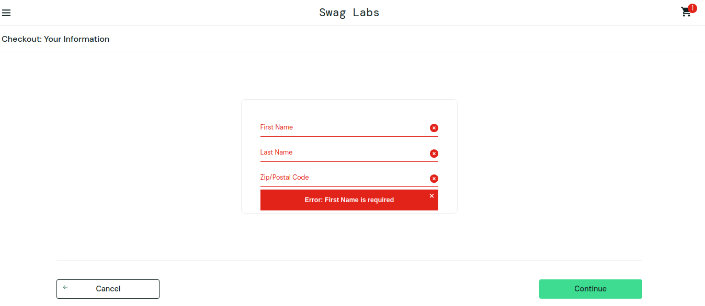
Descrição: evidência do bloqueio do avanço quando os campos obrigatórios permanecem vazios.

E-03, CT-05, Formatação monetária
Descrição: evidência da apresentação do valor 57,98000000000004.
E-04, CT-06, Navegação por teclado
Descrição: evidência do comportamento observado ao utilizar Enter, com retorno à etapa anterior e perda dos dados preenchidos.

E-05, Investigação da sessão
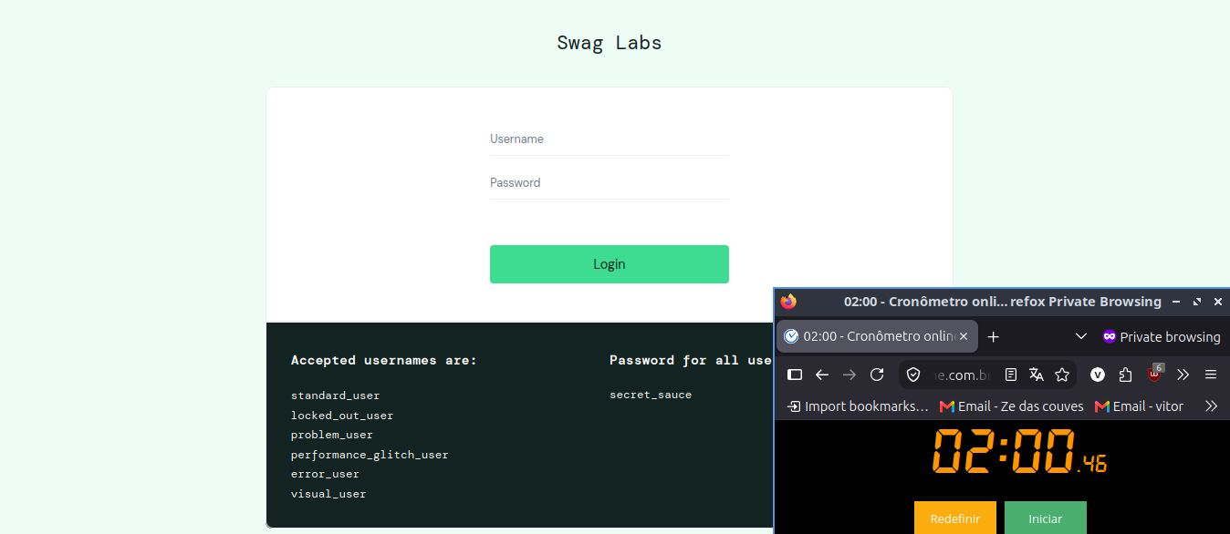
Descrição: evidência do encerramento da sessão observado após aproximadamente dois minutos.

13. Ocorrências identificadas

OC-01, Formatação inadequada do valor monetário
Campo | Informação
Título | Valor do subtotal apresentado com excesso de casas decimais
Funcionalidade | Checkout
Severidade | Média
Passos | Adicionar Sauce Labs Fleece Jacket e Sauce Labs Onesie; acessar o checkout; observar os valores apresentados
Esperado | Valores monetários apresentados em formato consistente e adequado para moeda
Obtido | Foi apresentado o valor 57,98000000000004
Evidência | E-03
Impacto | Médio. A apresentação pode gerar dúvida ou percepção de inconsistência financeira, embora a operação tenha sido concluída e o cálculo tenha sido considerado correto durante a execução
A ocorrência é tratada como problema de apresentação/formatação, e não como erro confirmado de cálculo.

OC-02, Navegação por teclado e perda de dados
Campo | Informação
Título | Tecla Enter retorna à etapa anterior e provoca perda dos dados do checkout
Funcionalidade | Checkout / Navegação
Severidade | Média
Passos | Acessar o checkout; preencher os dados; utilizar Enter para avançar
Esperado | Avançar para a etapa seguinte mantendo os dados preenchidos
Obtido | O sistema retornou à etapa anterior e os dados preenchidos foram perdidos
Evidência | E-04
Impacto | Médio. O comportamento interrompe a continuidade da compra e pode exigir novo preenchimento das informações
O comportamento foi efetivamente observado durante a execução, portanto foi registrado como ocorrência.
O rollback mencionado na etapa de reconhecimento não foi reproduzido durante a investigação formal. Dessa forma, permanece como risco informado, sem ocorrência confirmada neste ciclo.

14. Necessidades de esclarecimento de requisito
Foi identificada uma necessidade principal de esclarecimento relacionada à duração esperada da sessão.
Durante a execução, foi observado encerramento da sessão após aproximadamente dois minutos. Entretanto, a expectativa utilizada foi de permanência da sessão por até 48 horas.
Como não foi apresentada evidência suficiente de uma especificação formal que estabeleça o limite de 48 horas, não é adequado classificar automaticamente o comportamento observado como defeito. O comportamento deve ser confirmado junto ao responsável pelo produto ou à documentação oficial de requisitos.

A questão a ser esclarecida é:
Qual é o tempo oficialmente esperado para expiração de uma sessão autenticada no SauceDemo para o usuário considerado neste assessment?
Enquanto essa definição não estiver formalizada, o comportamento observado deve ser tratado como risco e requisito pendente de confirmação.

15. Quality Gate
Elemento | Resultado
Decisão | GO WITH RESTRICTIONS
Evidência 1 | CT-01 aprovado: compra válida concluída sem comportamento inesperado identificado. E-01
Evidência 2 | CT-06 reprovado: utilização de Enter provocou retorno à etapa anterior e perda dos dados preenchidos. E-04
Evidência 3 | CT-05 reprovado: valor 57,98000000000004 apresentado durante o checkout, apesar de cálculo e finalização observados como corretos. E-03
Risco residual 1 | Possibilidade de perda de dados e interrupção do fluxo de checkout durante navegação por teclado
Risco residual 2 | Persistência de inconsistência na apresentação monetária e necessidade de confirmação da política de expiração da sessão
Ação 1 | Investigar e corrigir o comportamento de navegação por Enter, garantindo avanço correto e preservação dos dados; posteriormente repetir CT-06
Ação 2 | Corrigir a apresentação dos valores monetários e formalizar o requisito de duração da sessão; posteriormente repetir CT-05 e realizar teste específico de expiração
A decisão GO WITH RESTRICTIONS considera exclusivamente os resultados efetivamente obtidos nos testes executados. Existem evidências positivas de funcionamento do fluxo de compra e da validação de campos obrigatórios, mas também foram identificadas duas ocorrências de impacto médio no processo de checkout. É importante estabelecer que o Quality Gate seja fundamentado exclusivamente em evidências concretas e rastreáveis aos testes executados.

16. Rastreabilidade entre riscos, testes, evidências e decisão
Risco | Caso de teste | Resultado | Evidência | Impacto no Quality Gate
RQ-01: perda dos dados preenchidos durante o checkout | CT-06 | Reprovado | E-04 | Contribui diretamente para a decisão GO WITH RESTRICTIONS
RQ-02: rollback intermitente durante o checkout | Não reproduzido em teste formal | Não confirmado | Sem evidência de reprodução | Permanece como risco residual não confirmado
RQ-03: encerramento da sessão após aproximadamente 2 minutos | CT-03 / investigação de sessão | Comportamento observado; requisito necessita esclarecimento | E-05 | Mantém risco residual até confirmação do requisito
RQ-04: apresentação inconsistente de valores monetários | CT-05 | Reprovado | E-03 | Contribui diretamente para a decisão GO WITH RESTRICTIONS
A rastreabilidade conecta cada risco aos testes e evidências disponíveis, evitando utilizar como comprovação de defeito comportamentos que não foram efetivamente reproduzidos. Essa abordagem está alinhada à exigência do enunciado de manter rastreabilidade entre risco, teste, resultado, evidência e decisão do Quality Gate.

Verificação interna de consistência
Item | Situação
3 funcionalidades prioritárias | Atendido
4 riscos | Atendido
Perspectiva de teste para cada funcionalidade | Atendido
6 casos de teste | Atendido
2 casos positivos | Atendido
2 casos negativos | Atendido
1 Particionamento de Equivalência ou Valor Limite | Atendido por CT-05
1 caso exploratório/UX | Atendido por CT-06
4 critérios de aceitação | Atendido
Pelo menos 2 critérios em BDD | Atendido
4 testes priorizados executados/investigados | Atendido
Evidências registradas | Atendido, com placeholders para screenshots
Ocorrências observadas registradas | Atendido
Necessidade de esclarecimento identificada | Atendido
Quality Gate com exatamente 3 evidências | Atendido
2 riscos residuais | Atendido
2 ações recomendadas | Atendido
Rastreabilidade entre riscos, testes e decisão | Atendido
Resultados inventados | Não
Evidências inventadas | Não

